Диаграмма классов
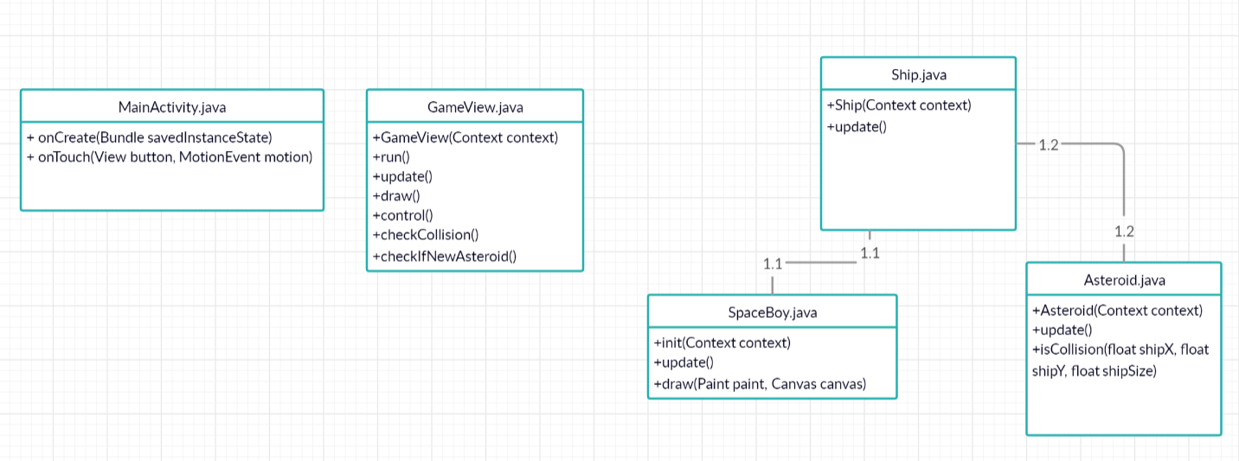

Класс MainActivity – в функции onCreate() добавляем кнопки, в функции onTouch() проверяем нажата ли кнопка.
Класс GameView – в функции GameView() происходит инициализация потока и объекта для рисования, в функции run() - запускаются все процессы игры, в функции update() создаются новые астероиды, в функции draw() происходит рисовка корабля и астероида, в функции checkCollision() перебираются астероиды и происходит проверка на касание астероида к кораблю, в функции checkIfNewAsteroid() происходит создание нового астероида через каждые 50 итераций.
Класс Ship.java – в функции Ship() происходит определение параметров корабля, в функции update() происходит перемещаем корабль в зависимости от нажатой кнопки.
Класс SpaceBoy.java – в функции init() будет сжиматься картинка до нужных размеров, в функции drow() будет рисоваться картинка.
Класс Asteroid.java - в этом классе задаются параметры астероида и происходит само его падение.

